有氧拳擊-1 | 有氧拳擊-2
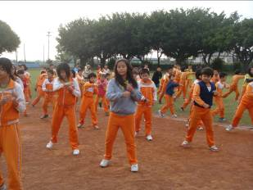 | 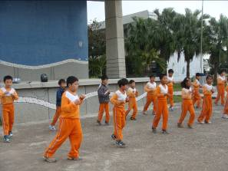
有氧拳擊-3 | 有氧拳擊-4
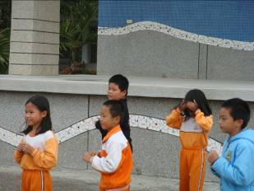 | 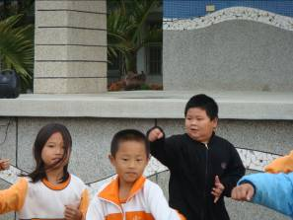
矇著眼睛摸錢之後，將來要能體會眼睛不好的人的不方便。

